

**МИНОБРНАУКИ РОССИИ**

**федеральное государственное бюджетное образовательное учреждение**

**высшего образования**

**«Московский государственный технологический университет «СТАНКИН»**

**(ФГБОУ ВО МГТУ «СТАНКИН»)**

|  |  |
| --- | --- |
| **Институт**  информационных технологий | **Кафедра**  информационных систем |

**Отчет по лабораторной работе №3**

по дисциплине «**Управление данными**»

на тему: «Построение запросов с использованием СУБД MS Access»

|  |  |  |
| --- | --- | --- |
| **Студент** группа ИДБ–22-06 |  | **Мустафаева П.М.** |
|  | подпись |  |
| Руководитель к.э.н., доцент |  | **Ахмедов Э.Р.** |
|  | подпись |  |

**ЦЕЛЬ РАБОТЫ**

Овладеть практическими навыками создания запросов с параметрами, запросов с группированием данных, использования построителя выражений для формирования новых полей в таблице запроса.

**ПОРЯДОК ВЫПОЛНЕНИЯ ЛАБОРАТОРНОЙ РАБОТЫ**

1. Запрос на выборку из одной таблицы с параметром.

Запрос 1

Цель запроса: выбрать закупки за последние несколько дней.

Параметры: Закупки за последние 30 дней.

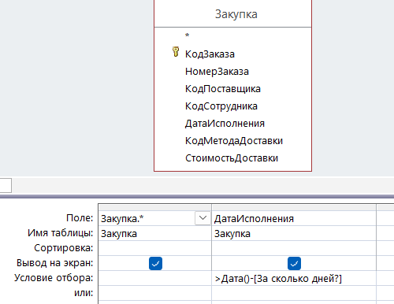

Рис. 1 Запрос «ЗакупкиЗаПоследниеДни» в режиме конструктора

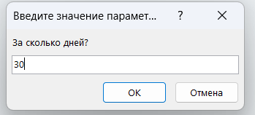

Рис. 2 Диалоговое окно ввода значения «За сколько дней?»

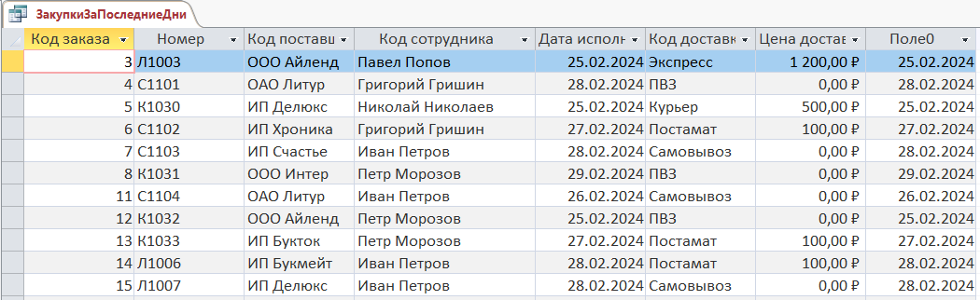

Рис. 3 Результат запроса «ЗакупкиЗаПоследниеДни»

1. Запрос на выборку данных из двух таблиц с параметром.

Запрос 2

Цель запроса: выбрать данные о поставщиках закупок, оформленных за введенный в качестве параметра диапазон дат.

Параметры: Закупки с 20.02.2024 по 25.02.2024.

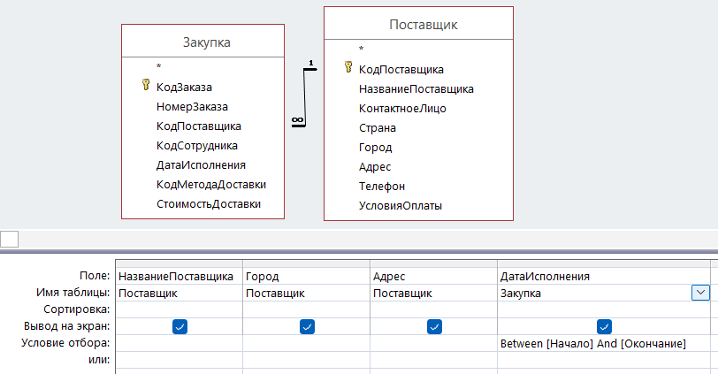

Рис. 4 Запрос «ПоставщикиЗаПериод» в режиме конструктора

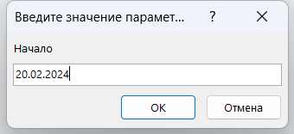

Рис. 5 Диалоговое окно ввода значения «Начало»

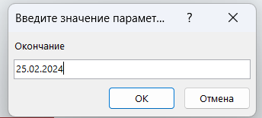

Рис. 6 Диалоговое окно ввода значения «Окончание»

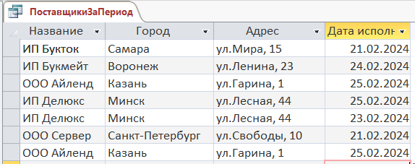

Рис. 7 Результат запроса «ПоставщикиЗаПериод»

1. Индивидуальные задания.

Запрос 3

Цель запроса: создать запрос, выводящий упорядоченный список поставщиков из города, заданного пользователем.

Параметры: Город – Воронеж.

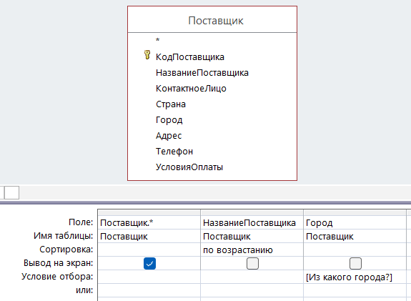

Рис. 8 Запрос «ИндЗадание1_1» в режиме конструктора

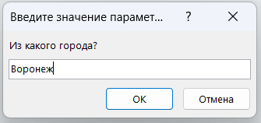

Рис. 9 Диалоговое окно ввода значений «Из какого города?»

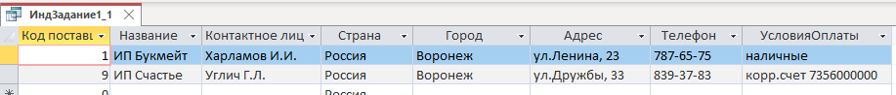

Рис. 10 Результат запроса «ИндЗадание1_1»

Запрос 4

Цель запроса: создать запрос, выводящий список закупок, оформленных указанным сотрудником. Упорядочить его по дате исполнения закупки.

Параметры: Сотрудник – Петр Морозов.

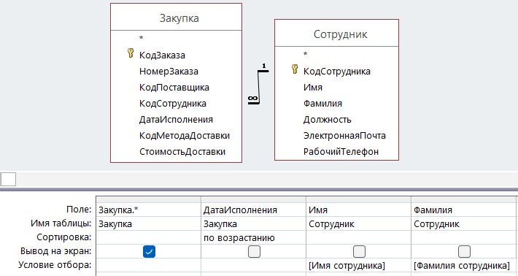

Рис. 11 Запрос «ИндЗадание1_2» в режиме конструктора

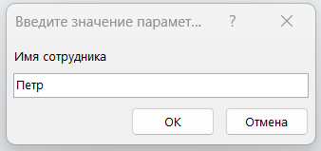

Рис. 12 Диалоговое окно ввода значений «Имя»

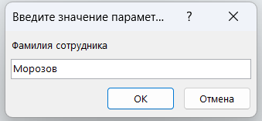

Рис. 13 Диалоговое окно ввода значений «Фамилия»

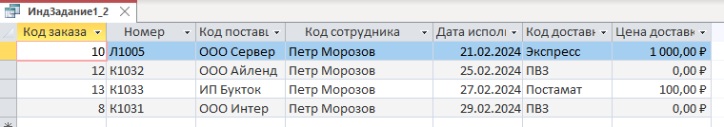

Рис. 14 Результат запроса «ИндЗадание1_2»

Запрос 5

Цель запроса: создать запрос, выводящий список закупок, сделанных сотрудниками пофамильно во временной период, указанный пользователем.

Параметры: Период с 25.02.2024 по 29.02.2024.

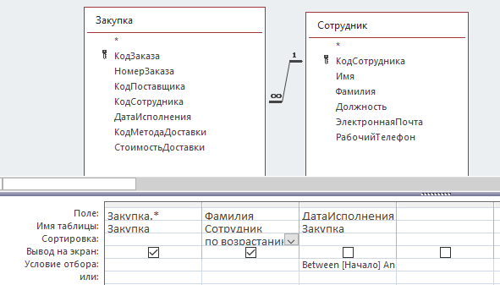

Рис. 15 Запрос «ИндЗадание1_3» в режиме конструктора

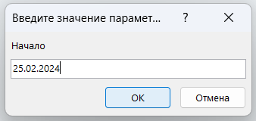

Рис. 16 Диалоговое окно ввода значений «Начало»

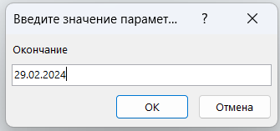

Рис. 17 Диалоговое окно ввода значений «Окончание»

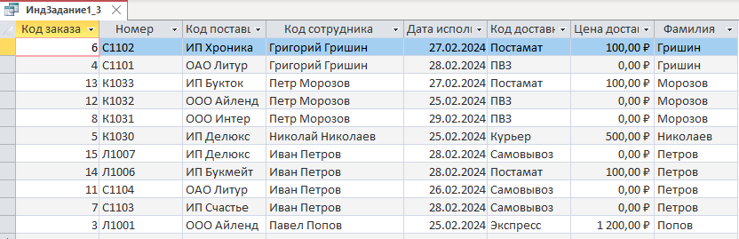

Рис. 18 Результат запроса «ИндЗадание1_3»

Запрос 6

Цель запроса: определить, в каких закупках присутствует товар, указанный пользователем (вывести его количество и стоимость в данной закупке).

Параметры: Товар – Микита Франко «Дни нашей жизни»

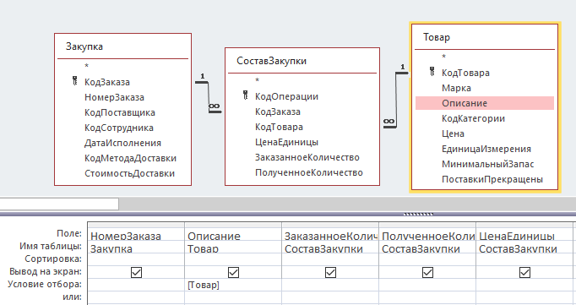

Рис. 19 Запрос «ИндЗадание1_4» в режиме конструктора

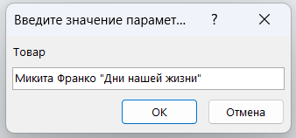

Рис. 20 Диалоговое окно ввода значений «Товар»

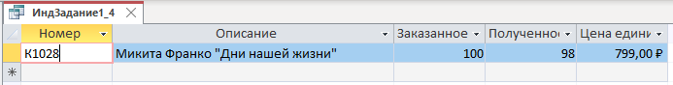

Рис. 21 Результат запроса «ИндЗадание1_4»

1. Запрос на выборку данных с вычислительным полем.

Запрос 7

Цель запроса: создать поле, которое объединяет имя и фамилию человека.

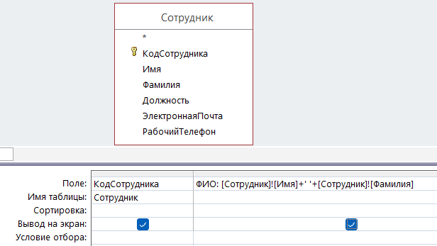

Рис. 22 Запрос «ФИОСотрудника» в режиме конструктора

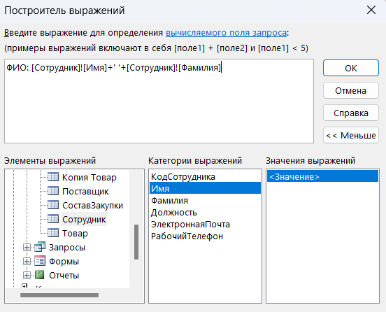

Рис. 23 Построитель выражений

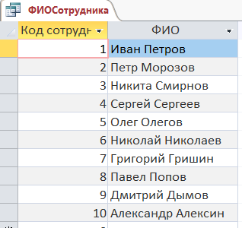

Рис. 24 Результат запроса «ФИОСотрудника»

1. Параметрический запрос на выборку с вычисляемым полем.

Запрос 8

Цель запроса: выбрать закупки за указанный месяц.

Параметры: Месяц – Февраль.

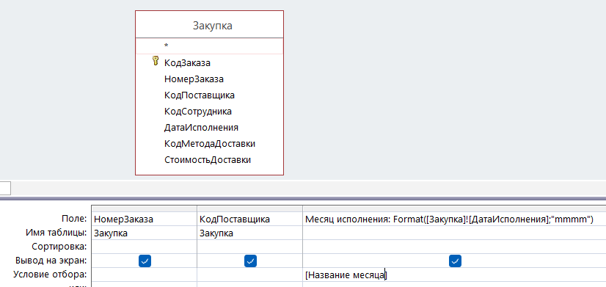

Рис. 25 Запрос «ЗакупкиЗаМесяц» в режиме конструктора

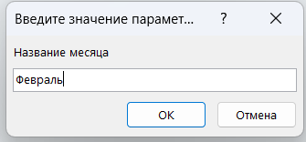

Рис. 26 Диалоговое окно ввода значений «Название месяца»

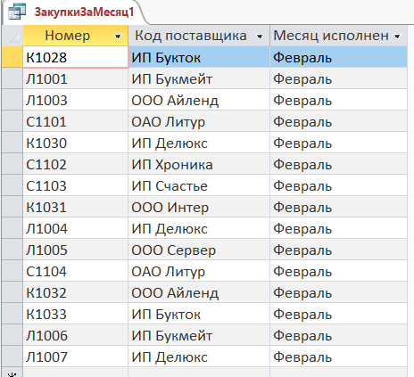

Рис. 27 Результат запроса «ЗакупкиЗаМесяц»

1. Индивидуальные задания.

Запрос 9

Цель запроса: для указанного номера закупки вычислить общую стоимость по каждому товару. Данные упорядочить по убыванию суммарной стоимости.

Параметры: Заказ Л1001.

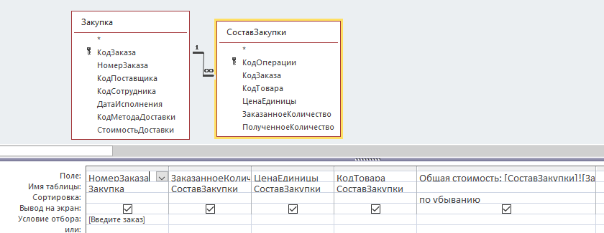

Рис. 28 Запрос «ИндЗадание2_1» в режиме конструктора

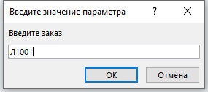

Рис. 29 Диалоговое окно ввода значений «Введите заказ»

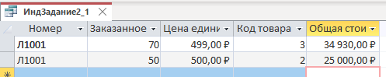

Рис. 30 Результат запроса «ИндЗадание2_1»

Запрос 10

Цель запроса: определить количество недопоставленного товара в каждой закупке (полностью поставленный товар не вносить в результат). Упорядочить данные по закупкам.

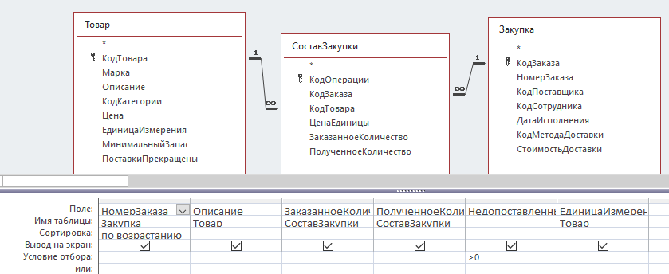

Рис. 31 Запрос «ИндЗадание2_2» в режиме конструктора

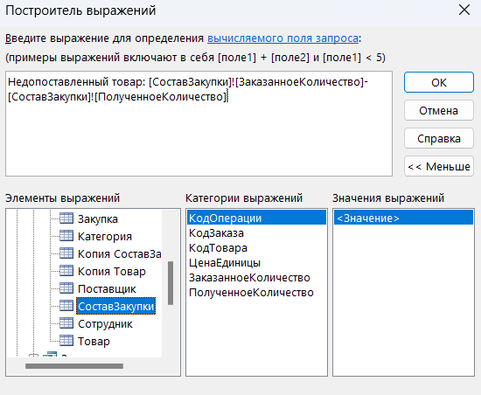

Рис. 32 Построитель выражений

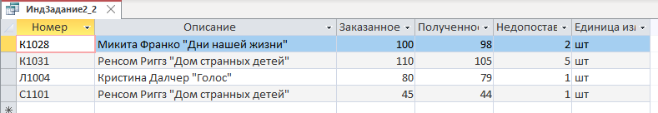

Рис. 33 Результат запроса «ИндЗадание2_2»

Запрос 11

Цель запроса: вычислите новую стоимость всех товаров указанного пользователем типа при повышении на них цены на указанное количество процентов.

Параметры: Повышение цены на романы на 50%.

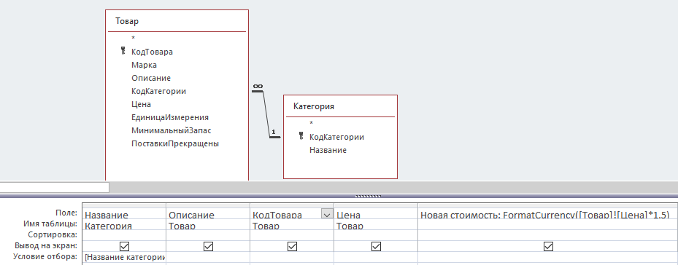

Рис. 34 Запрос «ИндЗадание2_3» в режиме конструктора

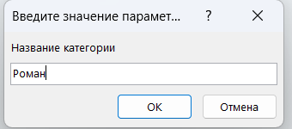

Рис. 35 Диалоговое окно ввода значений «Название категории»

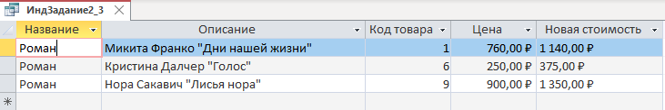

Рис. 36 Результат запроса «ИндЗадание2_3»

1. Запрос на выборку данных из таблиц с группировкой.

Запрос 12

Цель запроса: определить суммарное количество каждого товара во всех закупках.

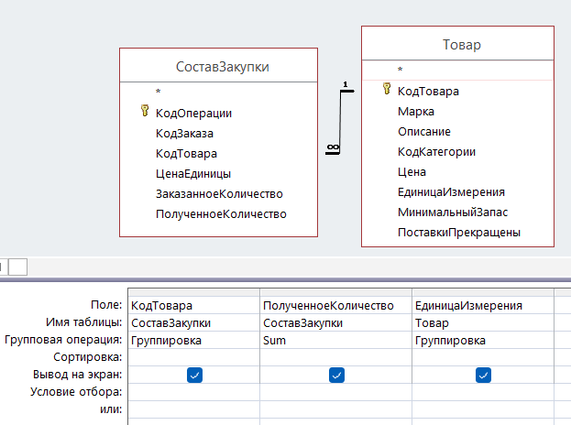

Рис. 37 Запрос «ВсегоТовара» в режиме конструктора

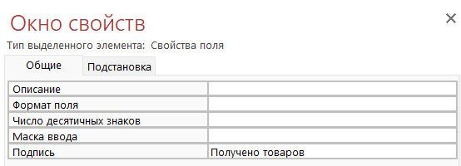

Рис. 38 Окно свойств

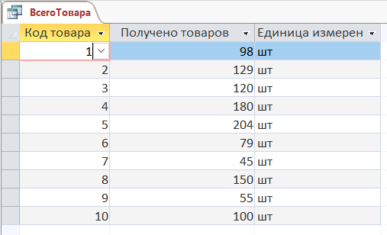

Рис. 39 Результат запроса «ВсегоТовара»

1. Запрос на выборку данных группировкой.

Запрос 13

Цель запроса: определить количество товаров каждой категории.

Параметры: Товары стоимостью не более 1000 руб.

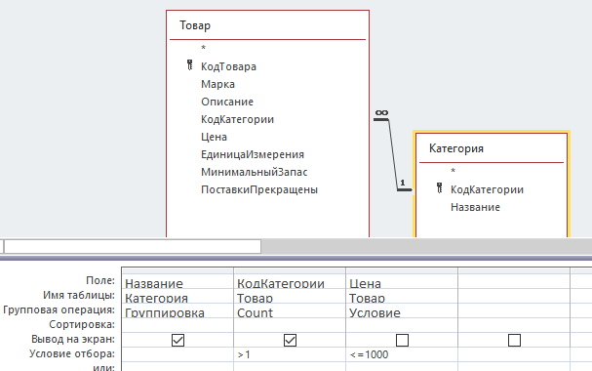

Рис. 40 Запрос «ТоварыКатегории» в режиме конструктора

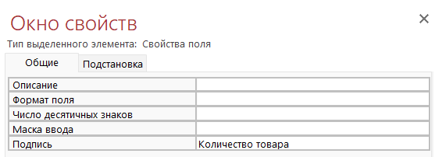

Рис. 41 Окно свойств

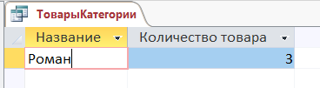

Рис. 42 Результат запроса «ТоварыКатегории»

1. Индивидуальные задания.

Запрос 14

Цель запроса: определить сколько закупок сделал каждый из белорусских поставщиков (вывести имя поставщика и количество закупок). Данные упорядочить по убыванию количества закупок.

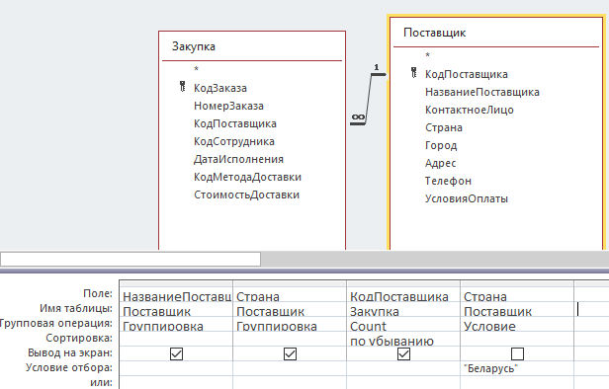

Рис. 43 Запрос «ИндЗапрос3_1» в режиме конструктора

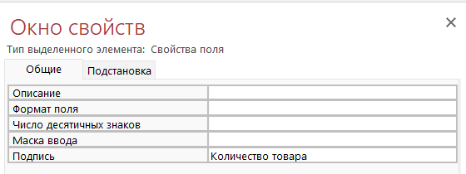

Рис. 44 Окно свойств

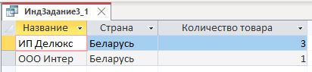

Рис. 45 Результат запроса «ИндЗапрос3_1»

Запрос 15

Цель запроса: для каждого товара вывести его реальную стоимость, минимальную закупочную и максимальную закупочную стоимости.

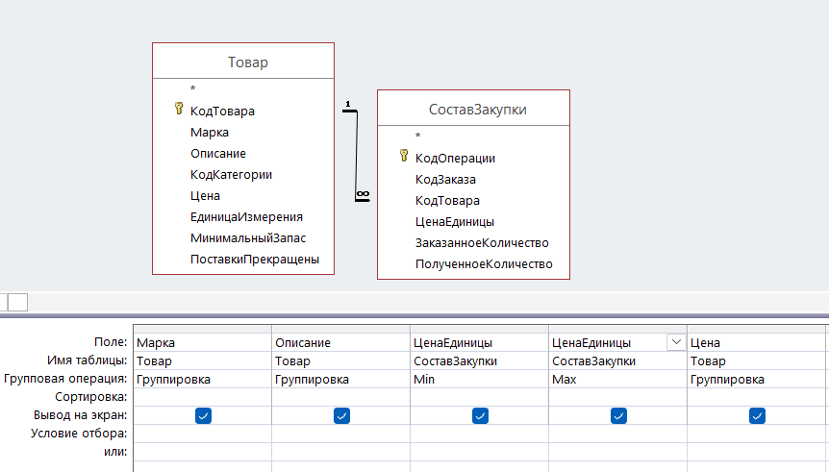

Рис. 46 Запрос «ИндЗапрос3_2» в режиме конструктора

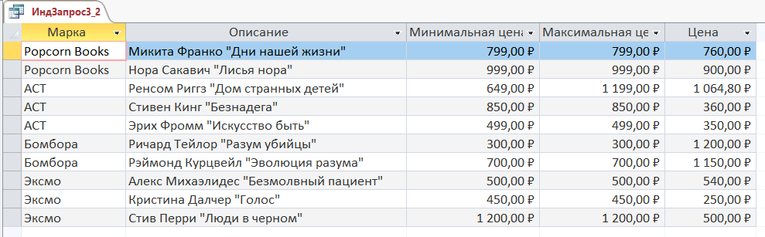

Рис. 47 Результат запроса «ИндЗапрос3_2»

Запрос 16

Цель запроса: определить стоимость всей закупки, как суммарную стоимость всех товаров в ней. Упорядочить закупки по общей стоимости.

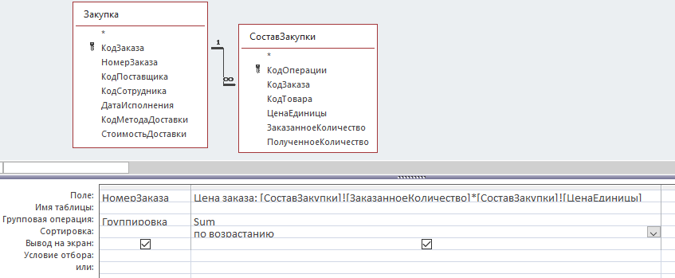

Рис. 48 Запрос «ИндЗадание3_3» в режиме конструктора

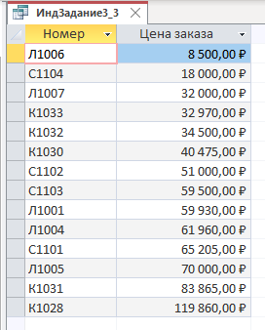

Рис. 49 Результат запроса «ИндЗадание3_3»

Запрос 17

Цель запроса: используя данные из предыдущего запроса, рассчитать окончательную стоимость закупки с доставкой.

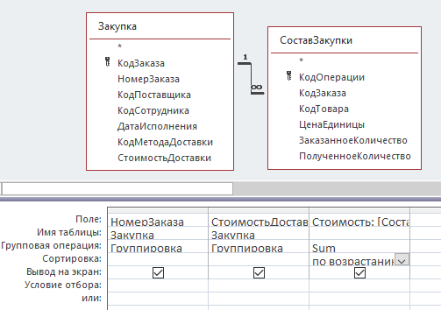

Рис. 50 Запрос «ИндЗадание3_4» в режиме конструктора

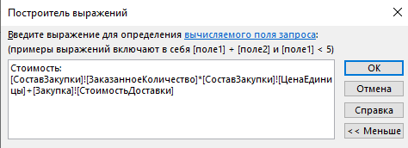

Рис. 51 Построитель выражений

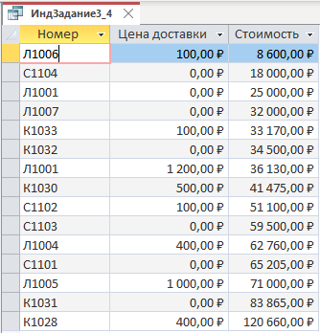

Рис. 52 Результат запроса «ИндЗапрос3_4»

Запрос 18

Цель запроса: вывести данные тех сотрудников, которые оформляли более 3-х закупок за последний год.

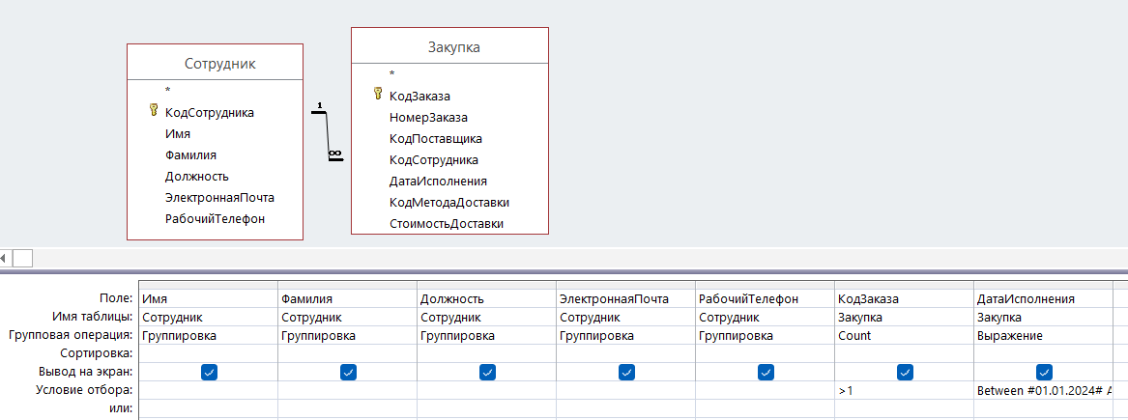

Рис. 53 Запрос «ИндЗапрос3_5» в режиме конструктора

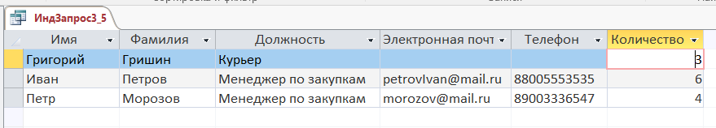

Рис. 54 Результат запроса «ИндЗапрос3_5»

Запрос 19

Цель запроса: какое количество указанного товара было заказано в определенный период?

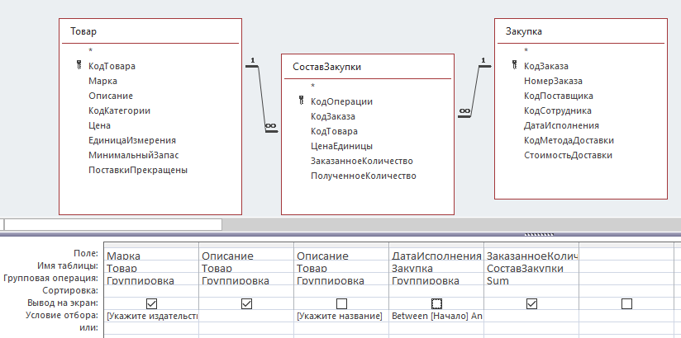

Рис. 55 Запрос «ИндЗапрос3_6» в режиме конструктора

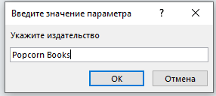

Рис. 56 Диалоговое окно ввода значений «Укажите издательство»

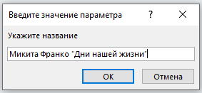

Рис. 57 Диалоговое окно ввода значений «Укажите название»

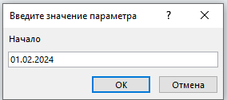

Рис. 58 Диалоговое окно ввода значений «Начало»

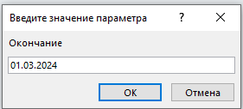

Рис. 59 Диалоговое окно ввода значений «Окончание»

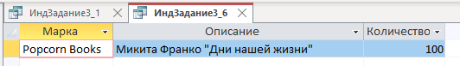

Рис. 60 Результат запроса «ИндЗапрос3_6»

**ВЫВОД**

В ходе лабораторной работы были изучены принципы построения запросов с параметрами как в программной оболочке MS Access, так и на языке SQL, для базы данных книжного магазина. Кроме того, был использован построитель выражений. В результате были получены как параметрические запросы, так и запросы с группировкой.